世界古代史的终结
http://chuansong.me/n/1988236
匈奴时代
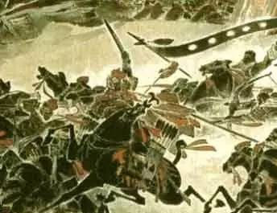
既然是说世界古代史的终结，当然跟西洋、上古、中古、近古的划分是有点出入的，因为要照顾到其他地区，我就想用同样一把尺来替它定那个分界线。当然匈奴是否是古代世界的殡葬？是打了一个问号，表示还有讨论的余地。

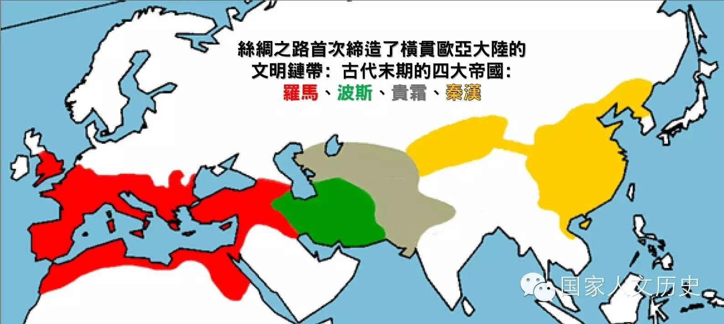

古代末期的四大帝国，就是罗马、波斯、贵霜和秦汉，是横跨大陆的文明链带，四大帝国与丝绸之路。这是一个背景，它们是怎么终结的，好像都跟匈奴有点关系。匈奴又是什么，这是一个争议的问题。
宏观的讲，内亚史应该分三个时期，就是匈奴时代、突厥时代和蒙古时代。
我认为以“匈奴”为一族群，不如视之为一时代更为恰当。因为欧亚大草原这个舞台最早是属于印度伊朗族群的，他们极可能最早驯服马。后来他们陆续往西、往南迁，进入欧洲、伊朗与印度。最后一批留在草原上的就被希腊人称为“斯基泰人”（Scythians），伊朗人与印度人称之为“塞迦人“（Saka），汉代古籍中将他们称为“塞人”。这也说法也都是如“匈奴”一样的统称，只不过他们没有建立大帝国，因此用语系来界定。
匈奴的兴起：欧亚大草原
而要讲匈奴时代，无论如何都必需要从欧亚大草原来谈起。欧亚文明链带以北是欧亚大草原，从东到西，东边是松花江，呼伦贝尔草原，西边是喀尔巴阡盆地、匈牙利，两头都是尖的，好像一个大网，中间吞了两头大象，一个是蒙古草原，一个是今天所谓的哈萨克草原。
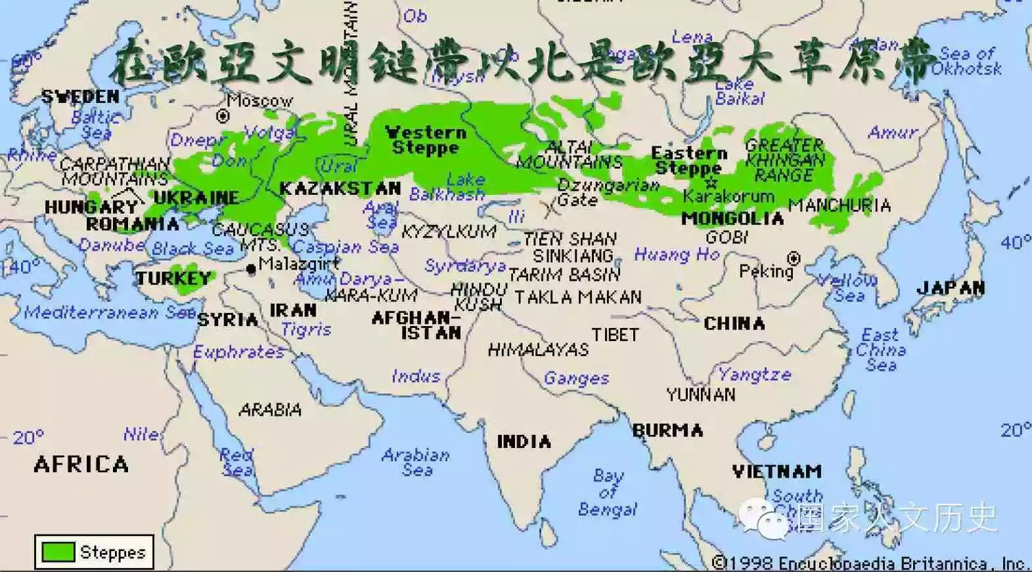

哈萨克林木草原，是世界上面积最大的干草原，804500平方公里，从里海开始，再过去就是黑海，到中国的新疆，塔吉克斯坦、乌兹别克斯坦这些国家。它的北缘是东欧林木草原，里海和黑海。公元前5000年到4500年前左右，黑海-里海草原地带的墓坑殡葬动物中除了牛、羊之外，还包括马。

欧亚大草原的东部就是满蒙一带，一直没发现如西部的柏台（Botai）与安德罗诺伏(Andronovo)那般规模的史前遗址丛集。那么可以假设驭马作战之术源自早期草原的霸主印度欧罗巴族群，此置位于今天哈萨克草原及其南缘绿洲地带的安德罗诺文化。
辛地什塔文化（Sintashata culture，2100—1800BCE）比安德罗诺伏文化丛集稍早，最早配备有辐条车轮的战车，车轮当然不是他们发明的，在古代近东就有了。不过那个车轮是实心的，就几块木板钉在一起，然后将它敲成圆型，那是很不稳的、很容易折断。现在发现有辐条的车轮在这个地方出土，但并不一定是这个轮子。
进入信史阶段的欧亚大草原西段已经成了斯基泰的人的天下。西边是罗马帝国，东边是月氏。
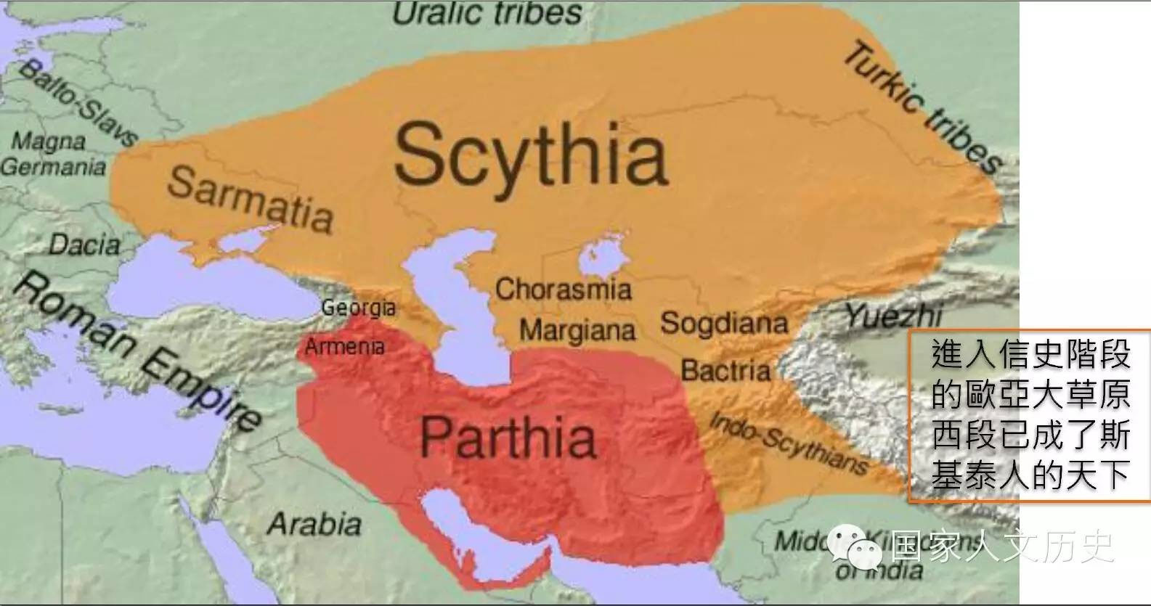
蒙满温带草原，面积比哈萨克草原还要大。西南边是戈壁大漠，这个形势是相当奇特的，而且对后来中国史的影响相当大。汉匈大战，汉武帝开始反击的时候，战场是在东部，而且是河套。匈奴王庭最早在这个地方，后来被汉人赶到漠北去了，就“漠南无王庭”，表示匈奴的王庭可以在漠南，也可以在漠北。
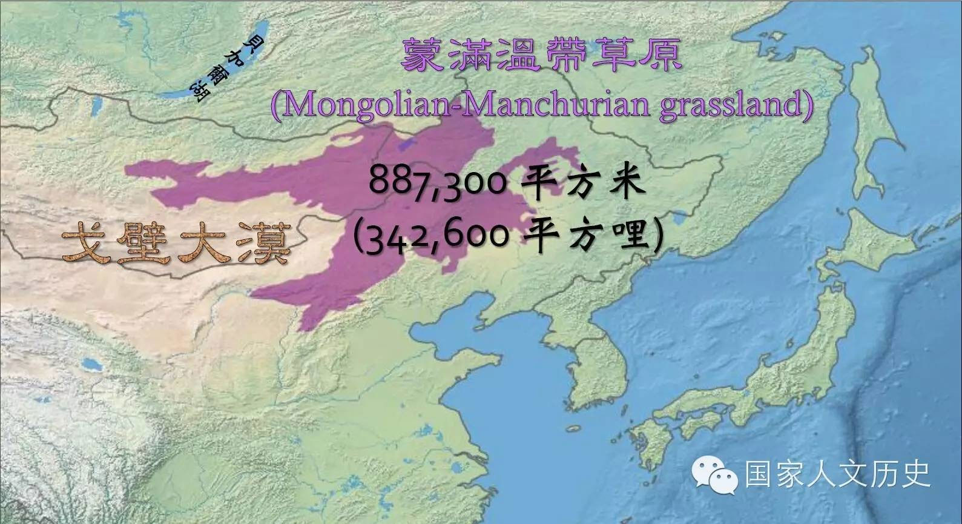
这里临近地区就是森林地带，或者是北温带。蒙满温带草原的北缘是外贝加尔的达乌尔林木草原，东缘是大兴安岭。大兴安岭是深山老林的地段，是黑龙江北温带宽叶林地带。因此我有一个假说，现在没什么充分的证据，就是阿尔泰族群本来不在草原上，或者在草原上他们是相当边缘化的。草原的霸主应该是印度欧罗巴民族，阿尔泰语系或寒带蒙古人种原本是林中百姓（没有证据，是推论的），后步入草原，从印欧人处学会马政，至匈奴侵入时（公元4世纪末到5世纪中期），似乎将最后的印欧人，阿兰人与哥特人逐出草原，令欧亚大草原成为阿尔泰语系的天下，除了草原史后期偶尔有芬匈语系从北方寒带林闯入之外。
等于他们是在乌拉尔那边的林中百姓。记住我的世界史是这样看问题的，文明带是一个单位，但是当中还要进行细分，我不会说囫囵吞枣将它们当作一回事。北边有一个草原地带，草原地带北边有一个林木地带，一般世界史可能会提到草原地带，林木地带完全忽略，就是阿尔泰族群的起源，甚至你看成吉思汗的祖宗，蒙古人说他们祖宗是苍狼与白鹭，这个不太像草原上的动物，好像是深山老林里面的动物。在欧亚大草原之北的寒带林地区建国的文明有俄罗斯，就是莫斯科，就是世界史不能只看文明地带，否则根本讲不清楚。
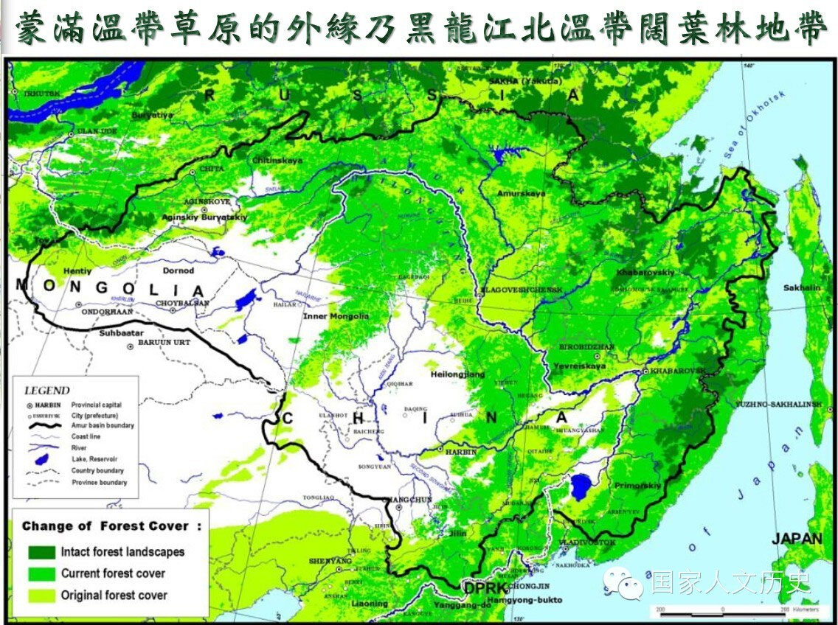

匈奴崛起的地方是蒙古草原，当然研究草原的人称它为蒙满草原。将斯基泰人原先活动的草原舞台中央往东移了，本来整块是哈萨克草原里面，黑海草原，在那个地方发现马、战车，有横幅的轮子，另外一边都没有，至少到目前为止没有。
孪生帝国：匈奴与秦汉
现在草原的霸主，草原势力的重心是移到蒙古草原，其正南方的中国刚好出现秦汉大一统，面临这个挑战，草原族群也必须要凝聚为一个大一统的帝国。因为大漠是苦寒，物资有赖南方农耕文明带来供给，北方可用来物资交换的为马匹与皮革，但是多半得靠南下抢掠。如果农耕地带邦国林立，大漠的游牧族群可以以小股行动。战国七雄的时代匈奴也没有统一。但是南方文明大一统，北方如果不大一统没办法从南方讨到任何东西的，等于这好像是一个孪生兄弟，有一个就有另外一个，或者有点像倒影，就是照镜子可以看到另外一个帝国。
如果北方享有一大统地位，他勒索对象就简化为南方的一个中央，所得物资的规模将蔚为空前。草原帝国由一个中央分配索贡所得，以维系其部下不散移，而且能越滚越大。等于他集中向南方勒索，或者是交换，然后他统一分配。一分配，下面的那些酋长就不能散伙，用这种办法来维持大一统。
农耕帝国并不是不懂资敌养敌的逻辑。这个到了明师宗时代，蒙古人打到北京近郊，他们说不是来抢的，我是要求通商的。做生意没什么不好的，但是我给了你物资，你有了这个物资就变得更统一、更团结、更强大了，你第二次来讨的话胃口会更大。所以宁愿不做生意，关门。等于说中土的帝国懂得这个逻辑，汉朝也有嫁公主给他。但是汉武帝时代，国力充沛，开始反击。
农耕帝国的反击战一直延续到东汉中期，最后瓦解了匈奴帝国。然而匈奴帝国这个秦汉帝国的镜中倒影，却成为此后一切草原霸主——柔然、突厥、蒙古——的范本。它等于是一个原形，匈奴有左贤王，右贤王，他分两翼。如果从北方看是左边，右翼当然是在河西走廊一带，更远。那个是次要的帝国，如果主要帝国垮掉以后可以用来做备胎，后来突厥也分了东突厥和西突厥，西突厥是比较副的大汗，不是真的大汗，东突厥垮掉以后，西突厥还在维持，也像一个备胎。因为你抢略的对象就在你正南方，因此右翼永远比左翼重要，左翼你抢什么，就是今天新疆地带，绿洲的那些王国。
匈奴帝国的瓦解开始于稽落山之战的重创，大部分被并吞东汉帝国，小部分被称为北匈奴，就西迁。当然有人说你过了四百年匈奴不见了，匈奴见了4个世纪，忽然像天兵天将空降在欧洲上空，中间这段历史没办法解释，这个世界史又讲不通。
匈奴与罗马帝国的灭亡
后来我计算了一下，其实没有四百年，因为在89年以后，就我刚刚讲的匈奴就退到备胎、左翼那边，在那边大概又待了一个世纪左右，才被赶跑。抵达罗马边境的时候，应该比哥特人蜂拥进入罗马帝国早25—30年，因为他不可能一到就产生这种雪崩效应。如果这样说大概是二百多年，但是这二百多年还是空白，现在就出现一个问题。北匈的西线第一战为伊犁河谷，当时乃乌孙国之地，这个叫齐河地区。
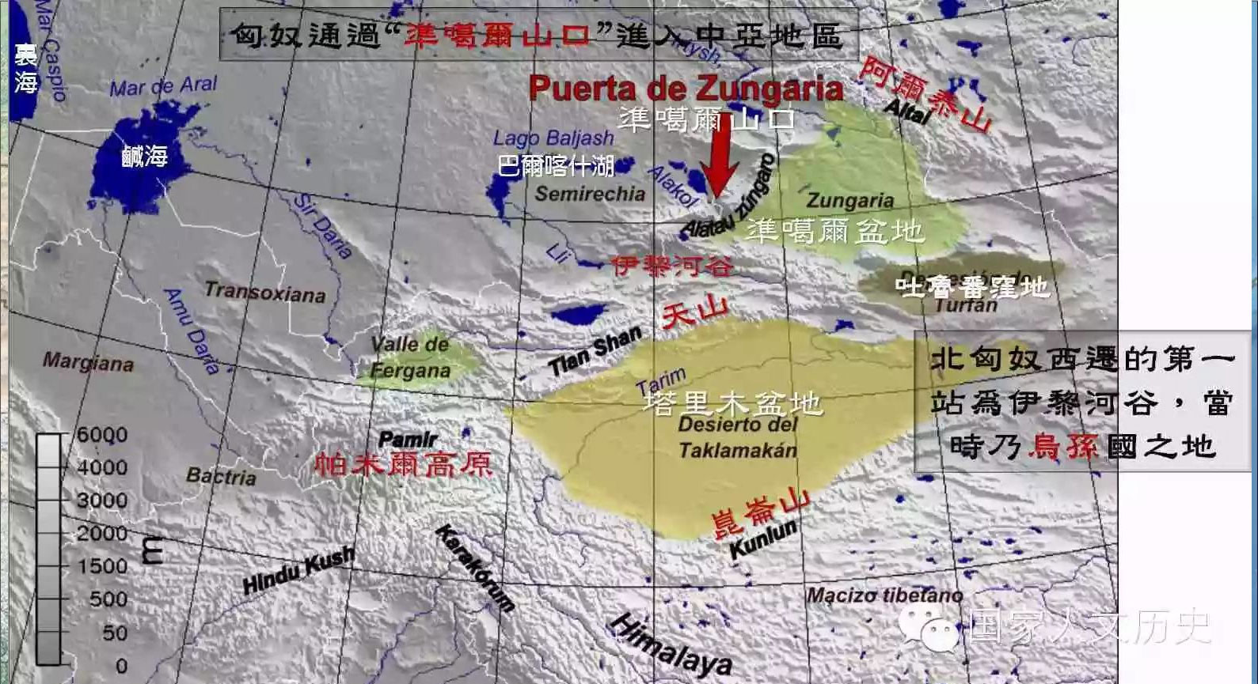
他们在当时的新疆活动过，后来又被赶了。如果我没记错的，汉朝支持乌孙，将匈奴再往西赶。匈奴迁入印度伊朗人的草原地带。
这是两个草原，这里是蒙古草原，这里是今天所说的哈萨克草原，当时应该叫斯基泰草原。蒙古军西征前高青萨草原，现在明显的蒙古人闯到人家家里去，这边草原不是他的。
此后的历史一片模糊，我说即使不是四百年，至少有二百多年历史的模糊。唯一可以确定的是在匈奴时代结束，印度欧罗巴语系大都被挤出欧亚大草原，后者印欧语系逐渐阿尔泰，后来是欧亚大草原，欧亚大草原逐渐成为阿尔泰语系的天下，替突厥时代的来临铺了路。这一段在世界史上等于是被删掉了，连不起来。
现在又回到四大帝国，就是形成欧亚大陆文明链带的四大帝国里面，古中华帝国瓦解的最早，紧接着是三国时代，在4世纪初。这毫不令人感到意外，因为他的头顶就是蒙古草原，当然那个匈奴是已经内附的匈奴，不过他们还是在边塞上，因为他们的生活方式还是牧马、牧羊。这个分解剂其实内附南匈奴的后代。
最让人感到意外的，四大帝国里面第二个收场是最西段的罗马帝国，是四大帝国里面离欧亚大草原最远的角落。
这个怎么解释呢？我现在写历史，不是某年某月发生了什么，当然这种教科书也是有，教学生死背，考试又还给老师嘛，现在总要讲出一个道理。我说这个不能用罗马帝国的结构脆弱去解释。因为幸能保存的残余的东部帝国一活到1453年，即哥伦布发现新大陆的前夕，哥伦布发现新大陆是1492年，我讲它比东晋强硬的多，或者是西晋强硬的多。
我说其缘由为匈奴袭击了欧亚大草原西段的伊朗族游牧民，以及多瑙河地区的农耕族群哥特人，他们两者之间都是欧罗巴，造成这两种人以大难民潮形式涌入罗马帝国，首当其冲的是东罗马，但后来大部分压在西罗马身上，直至他被压垮。这样罪魁祸首当然还是匈奴，但现在突然就说罗马帝国灭亡不是20世纪教科书里面讲的那两条，事情好像没那么简单。
这是同为伊朗系的阿兰人在4—5世纪的西迁路线，阿兰人在3世纪的时候叫赛亚人，但是到民族大迁徙的时候就变成阿兰人，他是斯基泰裔。它从高加索一带一路闯入罗马的西班牙省，随后汪达尔人进驻北非省。他们可归入罗马与欧亚大草原间的外层缓冲地带，位于其西的哥特人则为内层缓冲地带。匈奴的动量撞击在这两层上，就造成雪崩效应。因此，我说它是离欧亚大草原最远的角落，中间还有两层枕垫。
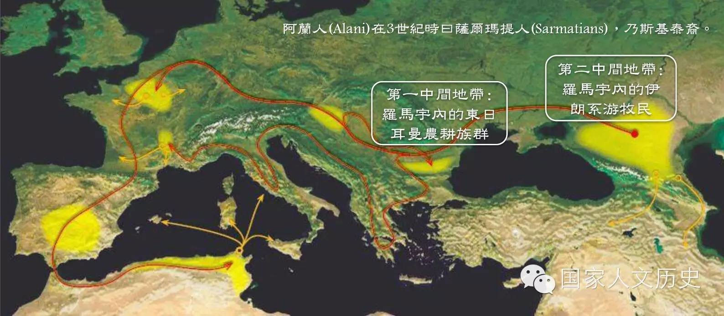
匈奴来临造成雪崩效应，推动了东日尔曼人与阿兰人的民族大迁徙。东日耳曼人这个民族也相当松，但是主要是哥特人，但汪达尔人、勃艮第人不知道算不算，在争议中。有的人说可能是西日尔曼，这个族群今天完全绝种了，今天欧洲的日尔曼语就是西日尔曼语，就是英语、德语，以及北日尔曼语，北欧三国。东日尔曼，你说他毁灭罗马的罪魁祸首，其实他是跟古罗马同归于尽了。其实西和东，我只能照地图上讲的，是后来分的，当初也不知道是东还是西。当初先涌入巴尔干半岛，后来被赶到西班牙去，就变成西哥特。后来匈奴人垮掉，在解放那批哥特人就叫东哥特。
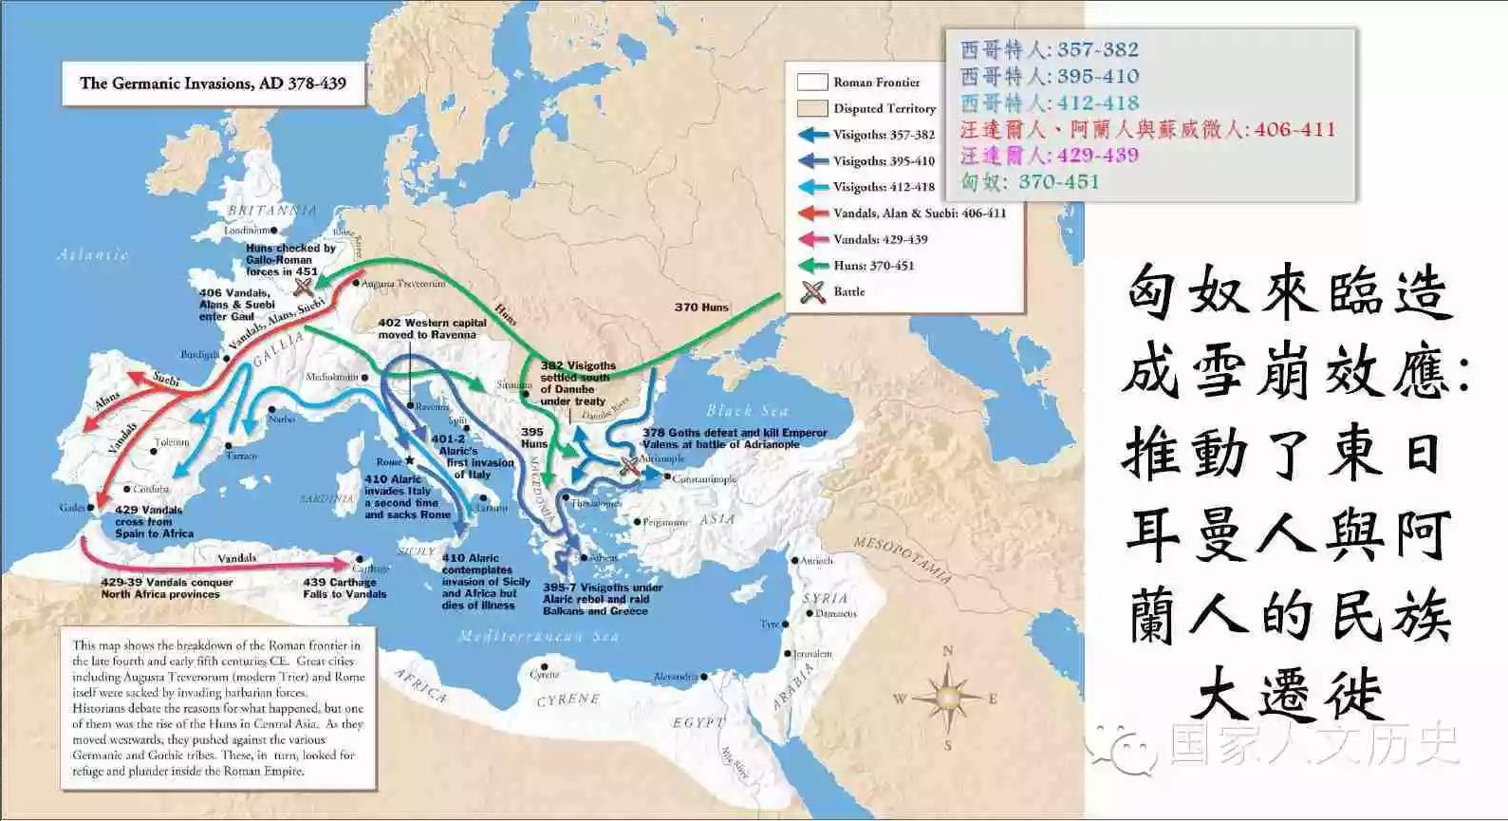
当然，这个所有教科书都会有，避匈奴人之祸是西哥特人，与阿兰人蜂拥进入巴尔干。
罗马皇帝战死于亚达里阿堡之役，皇帝战死是很大一件事情，在3世纪危机的时候有一个皇帝死于哥特战争，因为亚达里阿堡离首都君士坦丁堡太近了。
后来匈奴越过哈萨克草原，方抵达罗马境内，草原主斯基泰人已无人所闻。匈奴大本营设在罗马的潘诺尼亚，约当今天的匈牙利，在黑海草原以西。入欧以后的匈奴，至阿提拉达到全盛，他将王庭设在潘诺尼亚，即喀尔巴干盆地，降服了那些未能逃入罗马帝国的东日尔曼族群（以哥特人为主），以及阿兰人，以他们为子民与兵源地对罗马帝国进行勒索。但是我们要仔细看，他这个思路是冒顿汉匈大战时期，冒顿单于和匈奴大帝是不是又是一回事、同一类型呢？根本不是。
而且我现在还要解释一下，就是有一个争议，进入欧洲的匈奴人是不是二百多年前从新逃出走的那些人？我在《新世界史》第二卷里面，我是将中国地区的匈奴叫匈奴，进入欧洲叫“匈人”，但是今天为了演讲，我不想制造太多困扰，就将它统一了，用一个名词来代。在《新世界史》里这里是“匈人”帝国。
现在又回到匈奴人没出现以前，哥特的边患。因为不讲这个，我们很难说匈奴后来将罗马的边患统一起来变成一个危险。3世纪的时候，哥特人闯入了爱琴海，他们也从事海上冒险。这个当然对罗马商业运输地中海是很重要的，现在这个地方本来有海盗，现在这个地方把海盗已经肃清了。现在是北蛮闯入地中海，从3世纪开始，罗马最严重的北方边患其中在外多瑙河一带，多瑙河是防线，由哥特人南下所引起。为什么这条防线变得最重要呢？有人说应该是萨珊帝国的波斯防线才是最重要的，但是根据我的判断那个反而是次要的。因为这个直接威胁到君士坦丁堡，波斯帝国的叙利亚省、埃及省，还有小亚细亚的东部。阿提拉时代入欧的匈奴人不过将已困扰罗马达两个世纪的哥特边患统合起来，成为一个雏形的山北帝国。
“阿提拉”一名即哥特语中的“父”之意，因为他的原名欧洲人不懂得发音。在阿提拉称霸时代，是禁止人力与兵源流入罗马帝国境内，因此反而遏制住了民族大迁徙，等于他暂时救了罗马，给罗马一个“缓刑”。“匈人”帝国对罗马并没有领土野心，他们反而是向店家受保护费的黑道，要他们直接接管店家既无兴趣也没有能力经营，就索贡。
如果匈奴王廷在西边，喀尔巴阡盆地是欧亚大草原的西段终端，我说东部的终端是呼伦贝尔草原，这两头都是细小的，中间是两块是古藏民。其中牧马、牧草的范围只是今天蒙古人民共和国境内的牧地的4%，按此理，该地无可能成为另一个冒顿单于的匈奴大帝国的核心，他的势力来自于农耕的哥特人以及少数阿兰人的游牧民。因此他不可能是汉匈大战的匈奴大帝国。
阿提拉试图统一山北的欧洲，进攻高卢围罗马西哥特人与法兰克联军败于451年的沙隆战役。这个西哥特人就是最早闯入巴尔干的，后来被赶到西班牙去了。等于罗马人要靠这些盟友来抵御阿提拉。阿提拉旗下也有东哥特人和阿兰人、
勃艮第人。这场战役最后胜利者既非罗马，也非阿提拉，而是他们旗下那些日尔曼族群，未来欧洲属于他们的。因为过了喀尔巴干盆地再往西走就是森林地带与农田，这个地方根本也不能牧马，甚至进军都有点障碍，问题他是往那个方向走，等于已经背离了草原。如竟其功业，可能成为未来地中海以北欧洲的胚胎。可他这仗打败以后，从阿尔卑斯山以北去打高卢，不成功，第二年在阿尔卑斯山之南进入意大利，碰到瘟疫。如果这样，你失败两次就很少东西分给你那些小弟，就是黑道老大下面的小弟，就很容易散伙。
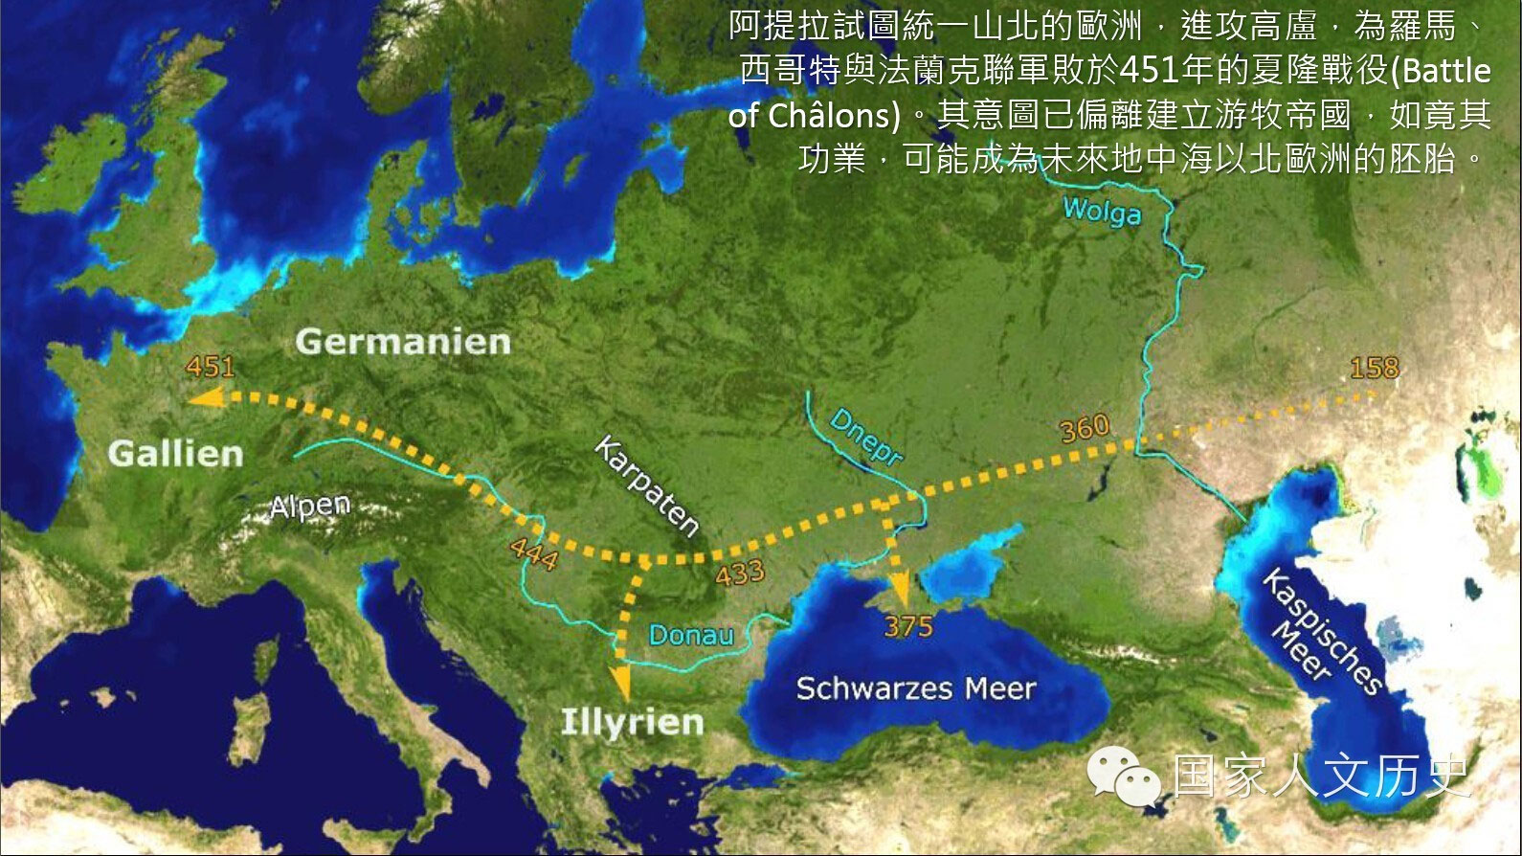
西罗马最终一出闭幕式是由匈奴帝国的残余分子演出，匈奴帝国瓦解以后，先前匈奴核心集团，就是在潘诺尼亚王庭。阿提拉的重臣统治内核东日尔曼分子移师意大利，成为西罗马小朝廷悲喜剧最后的演员。比如说古阿提拉的拉丁秘书、潘诺尼亚人澳勒斯特建议自己的儿子罗慕路斯·奥古斯都为皇帝，即西罗马的末帝。现在说谁灭亡西罗马？比如说匈奴那一摊生意已经结束了，这些人本来是CEO、匈奴帝国，没地方去，就带着他的武装力量说我来加入罗马好不好？罗马也缺乏武装力量，也缺乏人才去接受，他们成为中枢，而且他没有将罗马灭掉，他还想维持罗马的那个帝统，结果他被匈奴瓦解后也被进入意大利谋官的奥斯亚塞推翻，奥多亚塞之父是阿提拉重臣艾狄可，因此可能是艾狄克和奥斯亚塞在古匈奴朝廷中的权力斗争转移一个舞台到罗马，问题是罗马愿意吸收这批人，因为他们带来了武装，他们加入罗马以后，有的忠心耿耿，到最后说我们是罗马人；结果支持奥多亚塞发动兵变由东日尔曼蛮兵组成的罗马最后的中央武装。最后，罗马末帝将皇冠和权杖交给奥多亚塞，这个就叫做西罗马帝国灭亡。
现在东日尔曼族群为了维持罗马帝国这个帝统去扮演罗马，但是演到后来这出戏演不下去了。演到最后西罗马所有省份统统沦陷，不列颠岛沦陷很早，罗马将军团撤出不列颠岛，说我军团不够用，这个地方不能防守。盎格鲁撒克逊越海到不列颠岛，汪达尔人、阿兰人、素微为老早占据了西班牙，罗马人叫西哥特人去打他们，西哥特人就进入今天的伊比亚半岛，那个省也沦陷了。法兰克人待在中国境外的先辈们就等在那边，只要跨过莱茵河就行，最后高卢省也开始沦陷了。最后整个西罗马帝国只剩下中央省，到了奥多亚塞兵变以后他不称帝，本来是现在罗马皇帝轮到我做了。他所以将权杖派人送还给东罗马皇帝，说我称国王就行了。我们世界史书上说罗马帝国灭亡那一年，当时看好像东西又统一了，只有一个皇帝。奥斯多塞为什么甘愿称王？他没有帝国，他只有意大利省，他不如像西哥特王国、法兰克王国称王算了，不要帝国。现在罗马帝王灭亡应该这样改写。而这些东日尔曼族群替罗马人撑残局撑到最后，当然开始对罗马造成损害的也是他。我在第三卷讲到这一节，帝国毁灭，敌国、友国，祸胎国、助国，这两者都是。
被忽视的欧亚大陆中段
现在又回到东段，匈奴要放到世界史里面只能这样讨论。匈奴作为一个时代，由东到西，却有时区的差别。匈奴时代在东方结束得最早，在西方结束得较晚。在中段伊朗与印度，这是所有世界史统统忽略掉的，结束得最晚。这或许可以解释为什么在中国已经没有匈奴了，匈奴却频频成为罗马、伊朗、印度的边患。当然我们可以钻牛角尖说，这些不是中国边境的匈奴，其实并不要紧，因为每个时代的霸主，滚雪球一样很多已经不是原来核心的人也滚进去，当时草原是匈奴时代，就将后来蒙古时代突厥人也自称蒙古，进入印度以后还自称蒙古，就是印度的摩尔帝国。因此讲匈奴不是对照DNA，这个就钻牛角尖了。
欧亚大草原印欧人的尾声，可能不在阿兰人被匈奴逐入西班牙，而是发生在历来被忽略的大草原的中段。这一章必需由“月氏人”在汉初被匈奴何驱赶到中亚说起。现在回到早一点的时候，公元前，东南边是汉帝国、东北边是匈奴，月氏人本来是在中国的甘肃省，他也像后来匈奴被赶一样先经过伊犁河谷，然后南下经过大宛，灭掉一个希腊化的王国，就是亚历山大当政以后，他的继业者在中亚建立一个希腊化的国家，统治了希腊，叫Bactria，就是大夏。然后进入印度。安息就是第二波斯帝国。
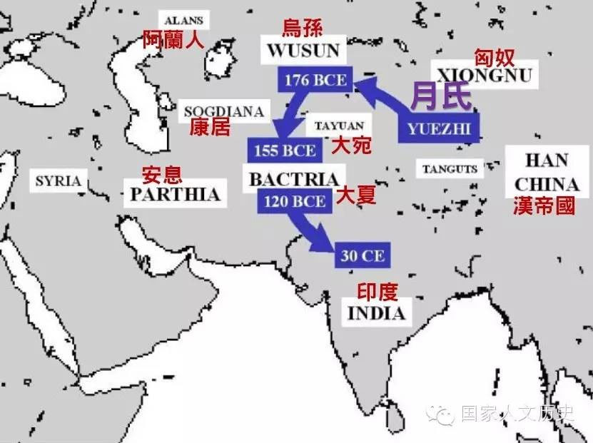
公元前100年前，被大月氏人驱逐的塞人（Sakas），中国史书里面的塞王，原来的地盘被匈奴夺走，在大夏稍作停留后，就进入今日的西阿富汗、巴基斯坦西南、东伊朗之地，给该地留下赛斯坦（Sakastan）之名，成为塞人进入印度的前进基地——等于大月氏被匈奴赶跑，这也是一个雪崩效应，跟罗马帝国的民族大迁徙其实差不多。塞人先于贵霜经印度西北边境这个缺口进入印度，他们侵占了在北印度的的大夏王国之地，等于他们先进入大夏国，贵霜进入之后才把他们赶走。进入印度以后，彻底灭了印度希腊政权，史称“印度塞人（Indo-Scythians）。
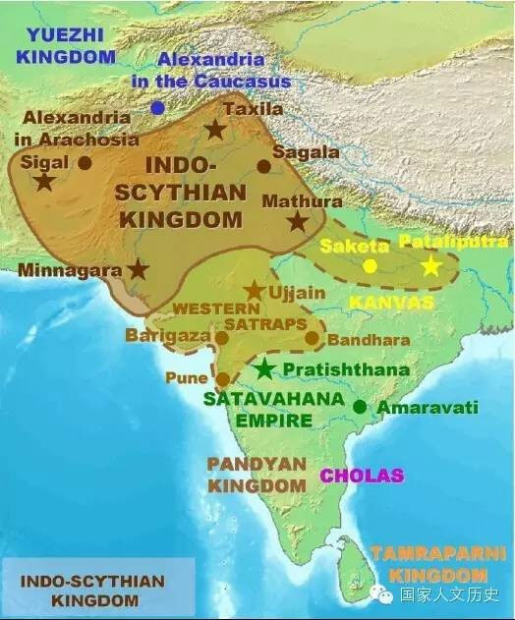
印度塞人后来成为大月氏建立贵霜王朝的附庸。印度塞人的分支繁衍为27个邦国，总称西部诸太守，历时350年，多臣服于贵霜，后来亡于印度的笈多王朝。
组成欧亚大陆文明链带的四大帝国中的波斯，其实是第二波斯帝国：安息（247BCE—224CE）。 在塞人与贵霜王朝入主北印度两段时机内，还有一段印度安息王朝的插曲，实况不详，年代也不详，约在公元1世纪。等于安息帝国在印度西边角在那边也统治了一段时间，而且是东伊朗的大族，安息王也管不了它，等于是一个半独立的王国。这一段历史是所有世界史都忽略的，或者是二三句话交代的。
世界史冷落了波斯语北印度等欧亚大陆中地端，付出的代价是使匈奴史成了谜，他们在汉帝国边境遁走，音讯渺无，后来猛然如天兵天将般空降于欧洲的地平线，待东亚的匈奴时代变成世界史的匈奴时代，前述横贯旧大陆的文明链带贵霜王国已经灭掉了，已经不复存在了。是谁肢解了贵霜帝国呢？是代安息而兴的第三波斯帝国（萨珊帝国），等于古代时期的四大帝国，现在也换了。萨珊帝国大概是624—651年，公元651年在中国来讲已经进入了唐朝，比罗马帝国西罗马灭亡476晚了很多，我们一般很机械化的将其算入中古，其实他是古代世界的终结。
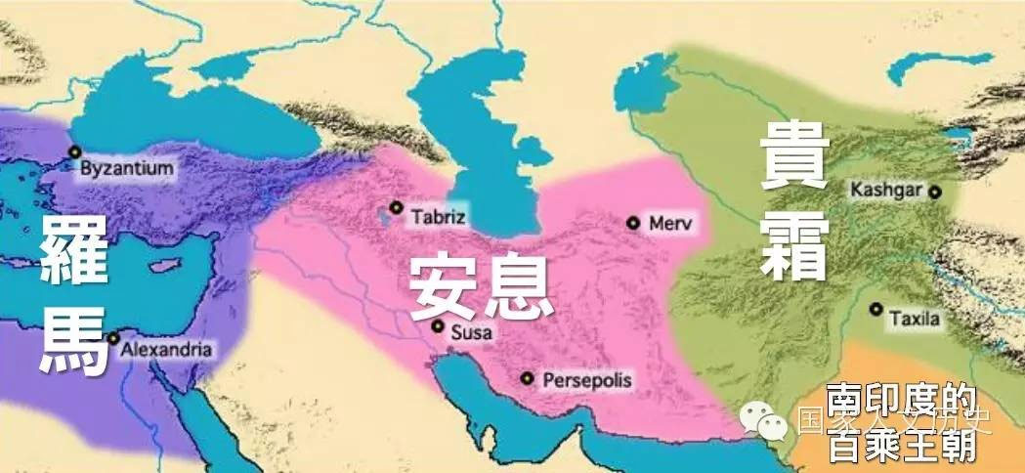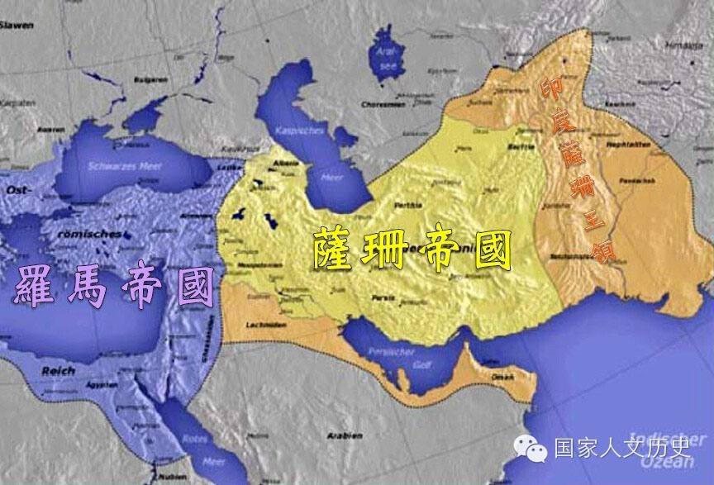
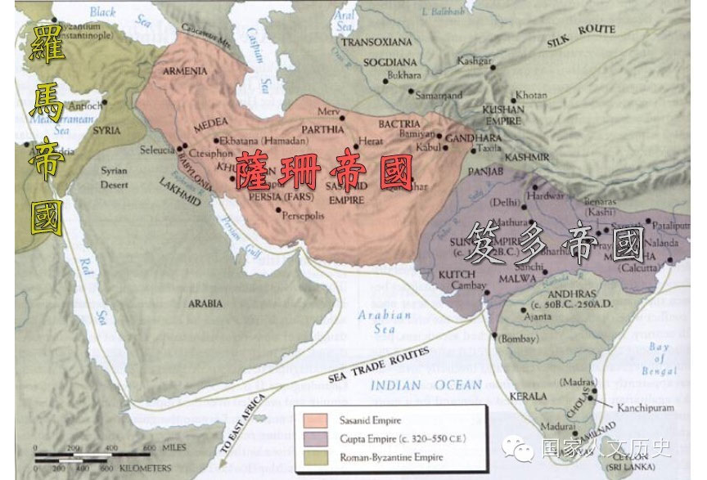
待笈多王朝兴起于印度半岛，欧亚大陆文明链带中段的防务已经换成笈多与萨珊去承担。就跟我的第二张四大帝国，两个角色已经换了，但是地盘没有换，匈奴在2世纪下半期至3世纪的确行踪不明，2世纪时安息和贵霜两帝国的仍然健在，而且相当强大。继起的萨珊朝和笈多朝更强大，会堵住草原民族的南下之路。另一方面，匈奴在闯入印欧人的地盘的哈萨克草原以后，须待时日再该地建立新的草原霸权，然后进入南下换边。待欧亚中段也开始闹匈患，已经到了萨珊和笈多等既成帝国的衰势，笈多就是给匈奴搞垮的。
还有一个原因，匈患之所以最晚出现在欧亚大陆中段，还有一个地缘因素。满蒙草原像一个月牙，有一角是拐入华北，根本是伸到山西境内，因此今天有人说中国的殷墟应该是商朝第一个首都，是草原民族下来建构的，这是另外一个问题。真正中原应该在江汉，如果将旧的中原，河南就变成前线、变成边防。罗马固然离欧亚大草原最远，但是山北的欧洲与欧亚大草原是同纬度的，横着过去的。
从哈萨克草原南下印度的彭泽普边境于伊朗的呼罗珊边境，这个必须穿越重重的沙漠、绿洲以及世界屋脊。因此，后来在此地建立政权的匈奴，多倾向于草原前被大陆制定的贵霜模式，等于他们这里的建立政权有点像印欧的前辈，大陆自行建立的贵霜。比如说阿提拉在匈牙利是另外一种模式，是根本想建立地中海以北山北大国，是远离草原的，而且是以哥特人为主。
如果研究罗马史家记载萨珊王沙普尔二世，围困罗马边城阿米达，在阿美尼亚，在进入小亚细亚的门户，用上了被他降伏的入侵者匈尼特人（Xionites）。阿米达之围，就是今天的阿米达，是观光客看的地方，在359年。376年，涌入东罗马古哥特难民，第一次造成东罗马皇帝阵亡的阿德里阿堡战役，古哥特难民潮与与匈奴抵达乌克兰草原有关。萨珊的援兵匈尼特人既有可能就是对罗马世界造成雪崩效应的元凶。
在萨珊史方面，匈奴的身影飘忽不定，成了一个专家们的猜谜游戏，匈尼特人成了惊鸿一瞥就不见了，就从历史中消失了，代之而兴的是寄多罗人（Kidarites），有些认为两者是同一股。这里的问题出在草原的匈奴时代有将游牧民用匈奴霸主这个名称统称的倾向，匈尼特人乃犯罗马边疆的蛮族战斗团，而寄多罗王朝却是广铸钱币，而且钱币出土集中在犍陀罗区，是当时的贵霜旧地、贵霜的核心地带，分布于吐火罗斯坦（古大夏）。北及河中，就是咸海流出的那两条河中间。南及喀什米尔和印度的彭泽普北端，这个格局和贵霜帝国差不多。而且贵霜还没有将势力伸到河中地区，寄多罗在这个方向涵盖的范围，疆土还多一点。因此有第二贵霜帝国的悬想。这是最大的问题了，因为中国史书称他们为月氏人，罗马帝国称他们为匈奴人。
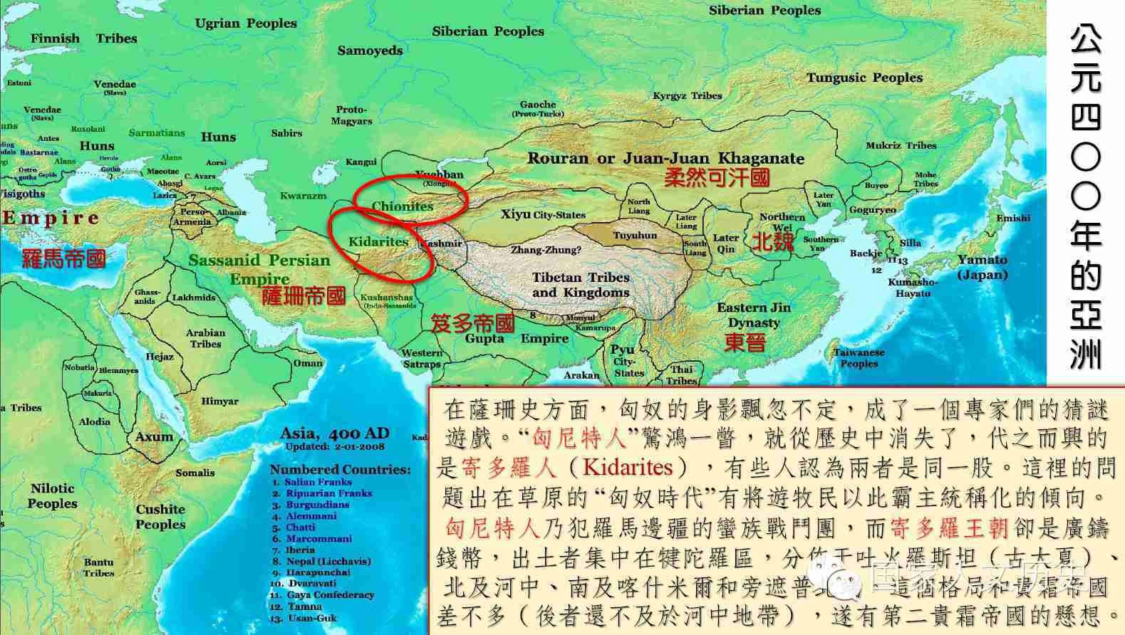
苟延残喘的匈奴帝国
东罗马史家视寄多罗人为匈奴，中日学者依据《魏书》与《北史》称他们为贵霜人，这是很奇怪的。这里的问题出在时差，比如我们的时差和美国不一样、跟印度也不一样。因为在中国的匈奴时代已经落幕，在西方他正在序幕。另一方面，中国匈奴时代已经过去了，但是对西域的辨识用的是老黄历，仍然沿用月氏或者是安息等标签，比如说到了唐代萨珊王国的时候中国还称为他安息，安息老早就没有了。因为我觉得专家他们去考证到后来没有什么结果的，他们就忽略了时差问题。除了历史时区之差距，也不能排除地域性的犬牙交错，这里既然是贵霜旧地，不能排出寄多罗匈奴政权底下仍包含祖先来自草原的印欧成分。我这里假设的有点大胆，希望有人慢慢去证实它，我只是凭一个逻辑。
寄多罗人“兴师越大山，南侵北天竺“。不知有否与笈多王朝产生正面冲突？印度史上的笈多王朝根据记载是灭亡于匈患，等于匈奴搞垮三个王国，但该匈患不见得就是寄多罗人，而是把寄多罗人也收拾掉的嚈哒人（TheEphthalites），后者叫白匈奴，寄多罗人也被称为红匈奴。紧要的是嚈哒人也屡屡重创萨珊帝朝，成为伊朗与印度两地的共敌。。
嚈哒的疆域，深入今天中国的新疆，这是龟兹、喀什和和田，喀布尔和阿富汗，赫拉特梅尔夫是伊朗，这些都在今天的呼罗珊境内。
但是我们看他们的钱币，这个不像匈奴帝国，汉朝的匈奴帝国没有铸造钱币，阿提拉的匈奴帝国也没有铸造钱币，这个钱币好像从希腊大夏国到贵霜帝国一脉相承的货币，连形状都差不多了。因此我怀疑这里建立的帝国也不是什么游牧帝国，它是相当于以前的贵霜帝国，因为中国的《北史》和《魏书》说这又是一个贵霜帝国。因为中国已经没有匈奴了，罗马、伊朗跟印度那边说他们是匈奴，我说这有一个时差问题。嚈哒王摩酰逻矩罗就是选装《大唐西域记》里面的大族王，他以灭佛留下负面形象，有点像中国历史上的唐武宗灭佛后佛教一蹶不振一样。他先后被摩腊婆国君业输达尔曼（Yasosharman）和局处于摩羯陀一隅的笈多王那罗新诃笈多·婆罗阿迭多（NarasimhaguptaBaladitya）打败。月533年，嚈哒在印度的统治被推翻。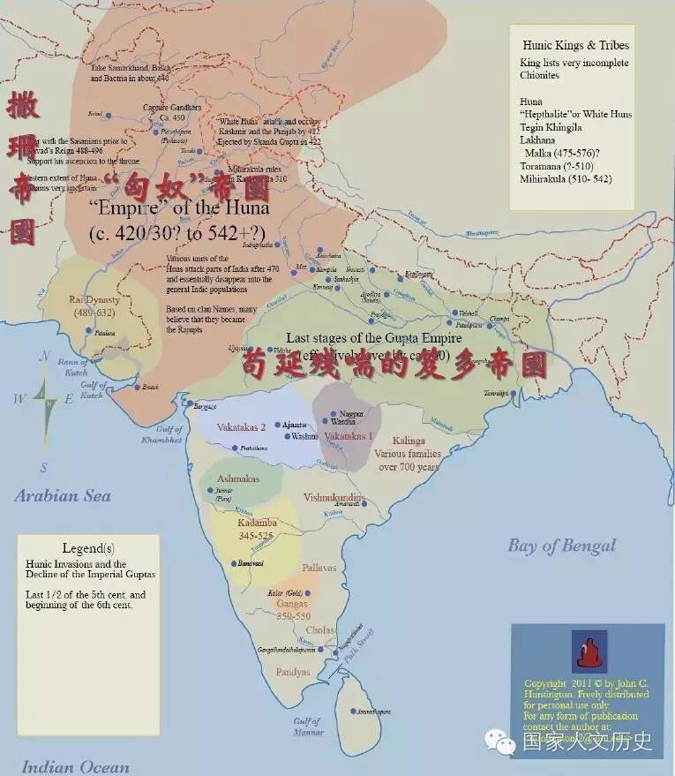
这个图专门展示了苟延残喘阶段的匈奴帝国，但是到底是哪个帝国不清楚，有人说是笈多就是嚈哒，有人说笈多人不是嚈哒人，而是匈尼特人，多少专家就有多少种说法。印度史上的匈奴跟与月氏一般，不知是多少个历史层次的复合体，同一个名字等于有千层面。中国取经者发现笔下的月氏王是礼佛的寄多罗红匈奴，他继承了贵霜代表佛国的传统，成为东土朝圣者之旅的终结站。等于当时的远东的朝圣者如果要去印度佛国朝圣是去寄多罗境内。
白匈奴嚈哒人，则是印度教徒，采取灭佛政策，后虽被推翻，然而随其进入印度的分支则蜕变为印度教的中间帝胤族（Rajputs）——这是我的翻译，一般的翻译是阿吉普特——替该教收复了半壁江山。两种匈奴的成败决定了印度未来的命运。
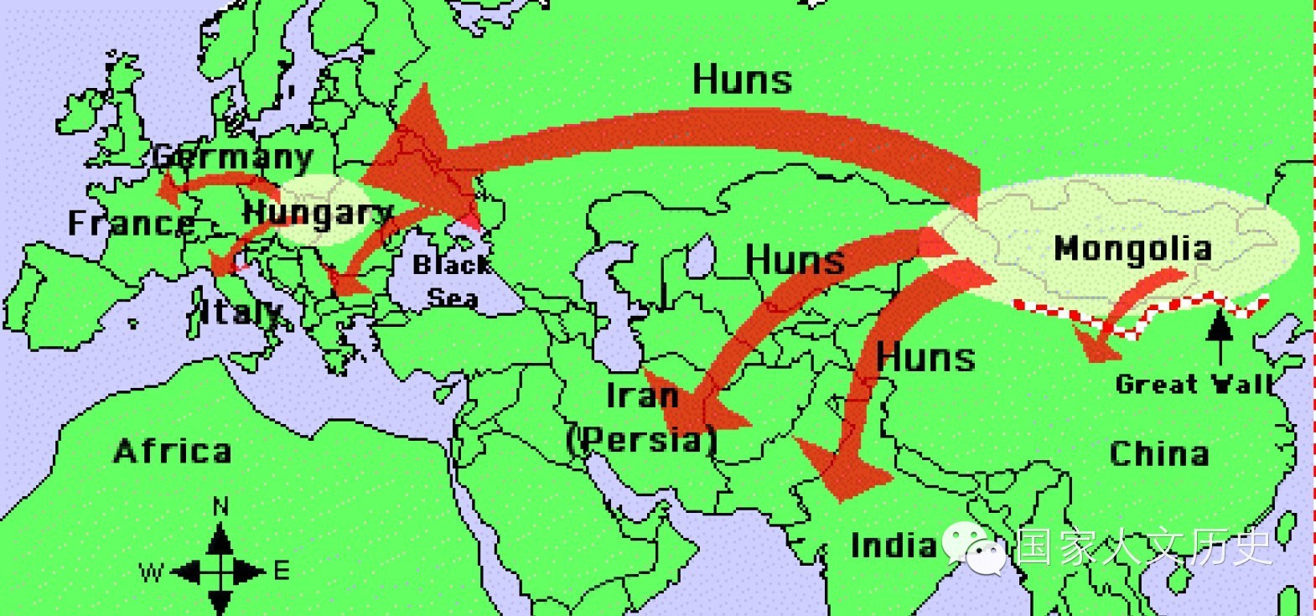
在中亚地区的嚈哒大本营则亡于萨珊人与新崛起的突厥人的合击，时当560—563年前后，因此“匈奴时代”落幕的地方，正是“突厥时代”的序幕之地。
那么，匈奴是否是古代帝国的殡葬师呢？这张图不是我画的，它是匈奴从蒙古草原起来然后像火山岩浆一样迸发到欧亚大陆各处，一支射到伊朗，一支射到欧洲，一支射到印度，等等。

